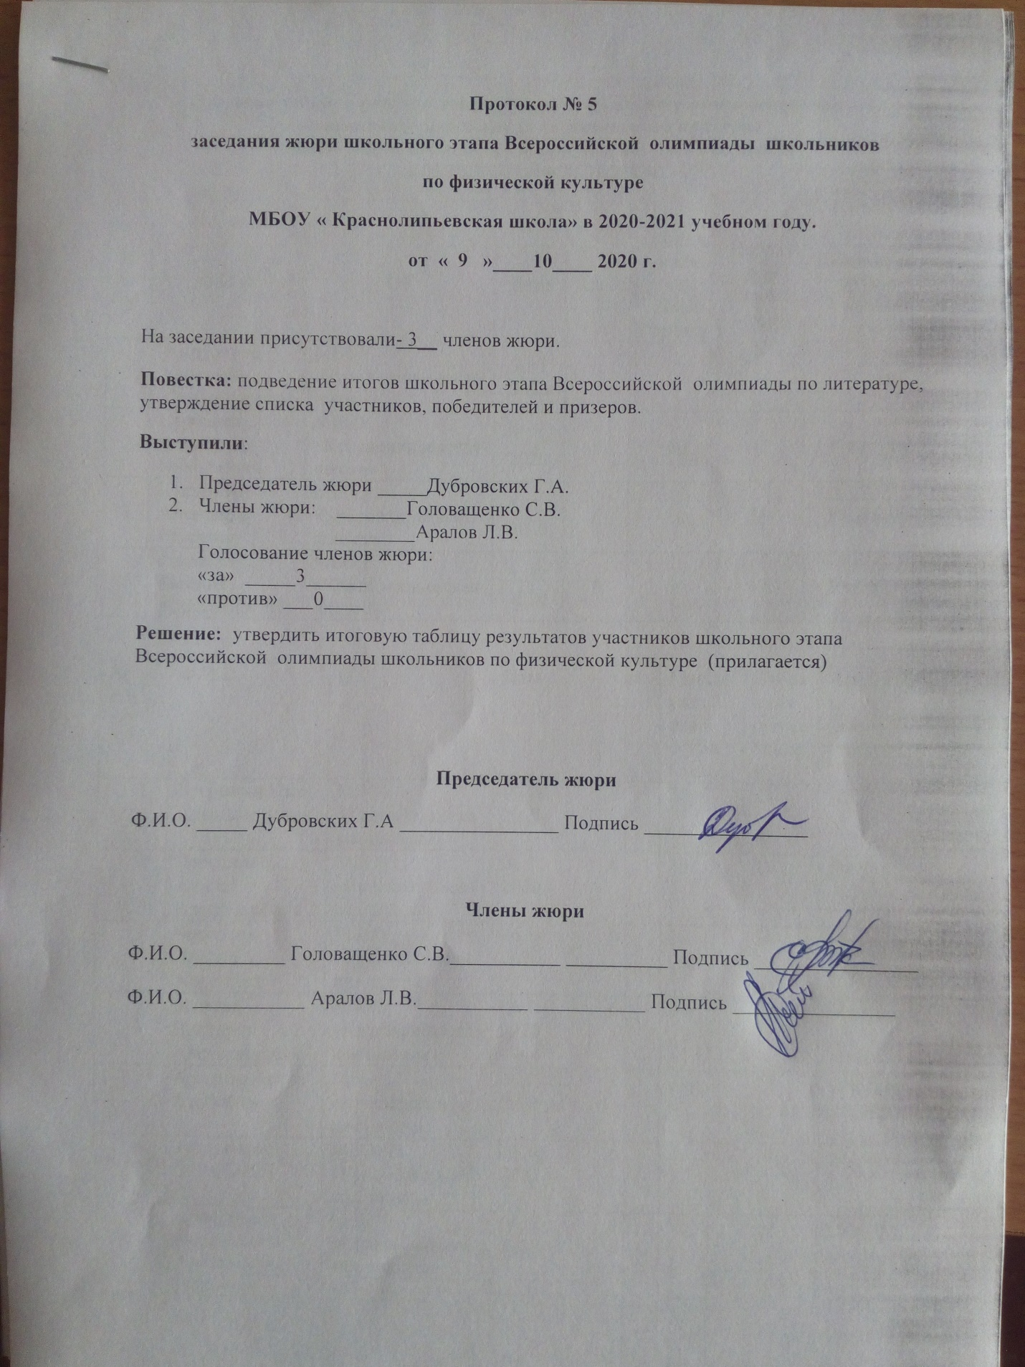

Итоговая таблица результатов участников школьного этапа Всероссийской олимпиады школьников по физической культуре
МБОУ «Краснолипьевская школа», которая проходила
с 05.10.2020 г. по 11.10.2020г.

№ п/п | Ф.И.О. | ОУ | Дата | Класс | Максималь  ная сумма  баллов | Набранная  сумма  баллов | Победитель,  призер,  участник
1 | Андропова Анастасия Владимировна | МБОУ «Краснолипьевская школа» | 5.10.  2020 | 5 | 60 | 44 | Призер
2 | Суровцев Александр Николаевич | МБОУ  «Краснолипьевская школа» | 5.10.  2020 | 5 | 60 | 42 | Участник
3 | Кукурузян Александр Игоревич | МБОУ  «Краснолипьевская школа» | 5.10.  2020 | 5 | 60 | 39 | Участник
4 | Гончаров Евгений Александрович | МБОУ  «Краснолипьевская школа» | 5.10.  2020 | 5 | 60 | 14 | Участник

№ п/п | Ф.И.О. | ОУ | Дата | Класс | Максималь  ная сумма  баллов | Набранная  сумма  баллов | Победитель,  призер,  участник
 | Кретинин Иван Александрович | МБОУ «Краснолипьевская школа» | 06.10. 2020 | 6 | 30 | 21 | ПРИЗЕР
 | Чередникова Алина Владимировна | МБОУ «Краснолипьевская школа» | 06.10. 2020 | 6 | 30 | 20 | ПРИЗЕР
 | Чесноков Данила Алексеевич | МБОУ «Краснолипьевская школа» | 06.10. 2020 | 6 | 30 | 19 | участник
 | Беляева Виктория Александровна | МБОУ «Краснолипьевская школа» | 06.10. 2020 | 6 | 30 | 17 | участник
 | Артиков Артур Атабекович | МБОУ «Краснолипьевская школа» | 06.10.  2020 | 6 | 30 | 15 | участник
 | Зубцов Иван Валерьевич | МБОУ «Краснолипьевская школа» | 06.10. 2020 | 6 | 30 | 14 | участник
 | Самодурова Анастасия Алексеевна | МБОУ «Краснолипьевская школа» | 06.10. 2020 | 6 | 30 | 14 | участник
 | Петькова София Максимовна | МБОУ «Краснолипьевская школа» | 06.10. 2020 | 6 | 30 | 13 | участник
 | Давыдов Максим Викторович | МБОУ «Краснолипьевская школа» | 06.10. 2020 | 6 | 30 | 12 | участник
 | Макулов Исмаил Шавкатович | МБОУ «Краснолипьевская школа» | 06.10. 2020 | 6 | 30 | 11 | участник
 | Попков Дмитрий Алексеевич | МБОУ «Краснолипьевская школа» | 06.10. 2020 | 6 | 30 | 10 | участник
 | Кретинин Никита Анатольевич | МБОУ «Краснолипьевская школа» | 06.10. 2020 | 6 | 30 | 10 | участник
 | Круцыляк Илья Андреевич | МБОУ «Краснолипьевская школа» | 06.10. 2020 | 6 | 30 | 9 | участник
 | Захаров Эдуард Григорьевич | МБОУ «Краснолипьевская школа» | 06.10. 2020 | 6 | 30 | 8 | участник

№ п/п | Ф.И.О. | ОУ |  | Дата | Класс |  | Максималь  ная сумма  баллов  30 |  | Набранная  сумма  баллов |  | Победитель,  призер,  участник
 | Бутко Арина Юрьевна |  | МБОУ «Краснолипьевская школа» | 09.10.2020 |  | 7 |  | 30 |  | 20 |  | призер
 | Стукалова Екатерина Максимовна |  | МБОУ «Краснолипьевская школа» | 09.10.2020 |  | 7 |  | 30 |  | 18 |  | участник
 | Янгаев Родион Тохирович |  | МБОУ «Краснолипьевская школа» | 09.10.2020 |  | 7 |  | 30 |  | 18 |  | участник
 | Никитин Артем Дмитриевич |  | МБОУ «Краснолипьевская школа» | 09.10.2020 |  | 7 |  | 30 |  | 17 |  | участник
 | Сорокин Михаил Сергеевич |  | МБОУ «Краснолипьевская школа» | 09.10.2020 |  | 7 |  | 30 |  | 16 |  | участник
 | Рожков Виктор Андреевич |  | МБОУ «Краснолипьевская школа» | 09.10.2020 |  | 7 |  | 30 |  | 16 |  | участник
 | Попов Артем Александрович |  | МБОУ «Краснолипьевская школа» | 09.10.2020 |  | 7 |  | 30 |  | 13 |  | участник
 | Кокина Анжела Павловна |  | МБОУ «Краснолипьевская школа» | 09.10.2020 |  | 7 |  | 30 |  | 13 |  | участник
 | Ушаков Антон Алексеевич |  | МБОУ «Краснолипьевская школа» | 09.10.2020 |  | 7 |  | 30 |  | 11 |  | участник
 | Бартенева Варвара Андреевна |  | МБОУ «Краснолипьевская школа» | 09.10.2020 |  | 7 |  | 30 |  | 10 |  | участник
 | Саввин Никита Юрьевич |  | МБОУ «Краснолипьевская школа | 09.10.2020 |  | 7 |  | 30 |  | 7 |  | участник

№ п/п | Ф.И.О. | ОУ | Дата | Класс | Максималь  ная сумма  баллов | Набранная  сумма  баллов | Победитель,  призер,  участник
1 | Косолапов Илья Андреевич | МБОУ «Краснолипьевская школа» | 07.10.2020 | 8 | 30 | 20 | призер
2 | Тумайкина Валерия Анатольевна | МБОУ «Краснолипьевская школа» | 07.10.2020 | 8 | 30 | 19 | призер
3 | Лесников Игорь Васильевич | МБОУ «Краснолипьевская школа» | 07.10.2020 | 8 | 30 | 17 | участник
4 | Асроров Исмоил Шарофович | МБОУ «Краснолипьевская школа» | 07.10.2020 | 8 | 30 | 16 | участник
5 | Крюков Никита Николаевич | МБОУ «Краснолипьевская школа» | 07.10.2020 | 8 | 30 | 15 | участник
6 | Фазлиев Абдурахмон Фозилович | МБОУ «Краснолипьевская школа» | 07.10.2020 | 8 | 30 | 10 | участник

№ п/п | Ф.И.О. | ОУ | Дата | Класс | Максималь  ная сумма  баллов | Набранная  сумма  баллов | Победитель,  призер,  участник
1 | Никитина Полина Сергеевна | МБОУ «Краснолипьевская школа» | 7.10.  2020 | 9 | 60 | 56 | Победитель
2 | Брюхин Максим Станиславович | МБОУ «Краснолипьевская школа» | 7.10.  2020 | 9 | 60 | 49 | Призер
3 | Дерябин Даниил Александрович | МБОУ «Краснолипьевская школа» | 7.10.  2020 | 9 | 60 | 47 | Участник
4 | Плохих Татьяна Витальевна | МБОУ «Краснолипьевская школа» | 7.10.  2020 | 9 | 60 | 35 | Участник

№ п/п | Ф.И.О. | ОУ | Дата | Класс | Максималь  ная сумма  баллов | Набранная  сумма  баллов | Победитель,  призер,  участник
1 | Гончаров Дмитрий Александров | МБОУ «Краснолипьевская школа» | 8.10.  2020 | 10 | 60 | 33 | Участник
2 | Иволгина Елизавета Сергеевна | МБОУ «Краснолипьевская школа» | 8.10.  2020 | 10 | 60 | 24 | Участник

№ п/п | Ф.И.О. | ОУ | Дата | Класс | Максималь  ная сумма  баллов | Набранная  сумма  баллов | Победитель,  призер,  участник
 | Когтев Николай Иванович | МБОУ «Краснолипьевская школа» | 09.10.2020 | 11 | 30 | 21 | призер
 | Анохина Екатерина Ивановна | МБОУ «Краснолипьевская школа» | 09.10.2020 | 11 | 30 | 20 | призер
 | Гришина Мария Юрьевна | МБОУ «Краснолипьевская школа» | 09.10.2020 | 11 | 30 | 20 | призер
 | Кривотулова Екатерина Сергеевна | МБОУ «Краснолипьевская школа» | 09.10.2020 | 11 | 30 | 16 | участник
 | Мишина Марина Олеговна | МБОУ «Краснолипьевская школа» | 09.10.2020 | 11 | 30 | 16 | участник
 | Саввин Николай Сергеевич | МБОУ «Краснолипьевская школа» | 09.10.2020 | 11 | 30 | 15 | участник

